LAB4_Nhóm 6

Viết chương trình phân loại nhân viên dựa vào mức lương

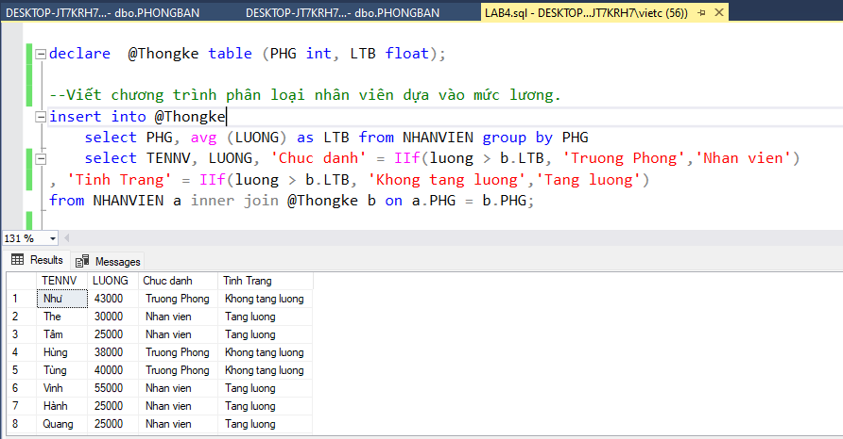

Viết chương trình tính thuế mà nhân viên phải đóng theo công thức

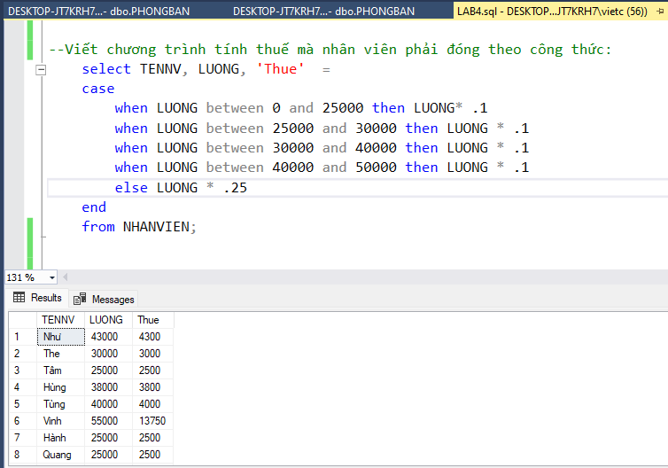

Viết chương trình hiển thị TenNV như hình bên dưới, tùy vào cột phái của nhân viên

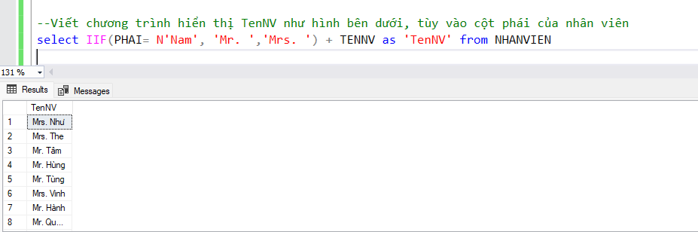

Cho biết thông tin nhân viên (HONV, TENLOT, TENNV) có MaNV là số chẵn

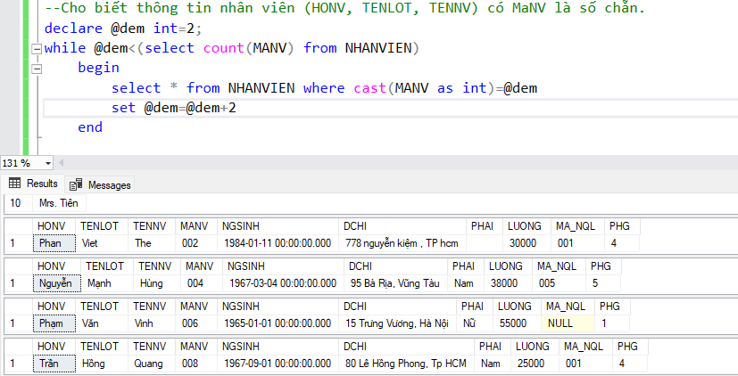

Thực hiện chèn thêm một dòng dữ liệu vào bảng PhongBan theo 2 bước

